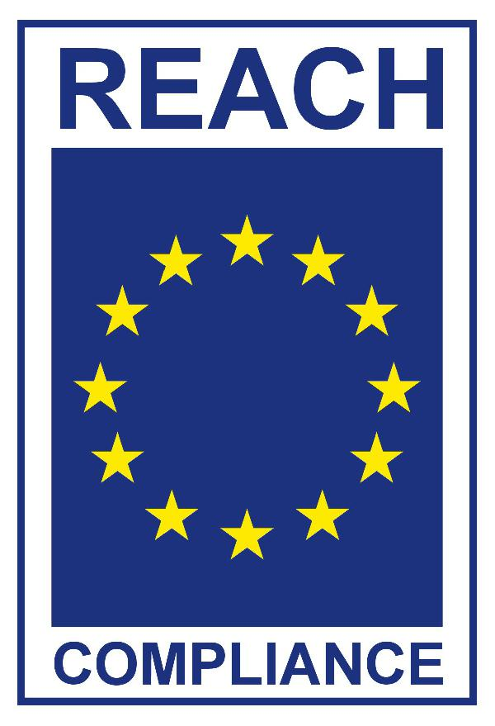
Суть регламента REACH
Назначение регламента REACH Европейского союза — контроль над химическими веществами, как самих по себе, так и в составе продукции, при их ввозе из зарубежных стран на территорию ЕС.
Регламент REACH необходимо рассматривать совместно с Регламентом CLP, дополняющим действующие требования регламента RICH. Все хим. вещества, изготовленные и поставляемые на рынок ЕС, должны регистрироваться производителем или импортером. Чтобы снизить стоимость регистрации, предусмотрено совместное оформление части регистрационного досье несколькими поставщиками или производителями, если речь идет о регистрации одного и того же вещества.
После официального оформления документов на хим. вещество регистранты участвуют в форуме, где обмениваются информацией, выдвигают «Ведущего регистранта», который берет на себя все мероприятия, связанные с системой REACH и безопасностью химической продукции. Ведущий регистрант контактирует с Европейским агентством и представляет в ЕСНА основное досье и прочие необходимые бумаги. Важно учесть, что смесь из разных хим. компонентов не регистрируется, а регистрируется каждое вещество в отдельности. Получив разрешительные документы, производители могут отправлять на экспорт чистое вещество или в составе продукции.
В соответствии с требованиями регламента REACH EC 1907/2006 REACH, регистрацию химических веществ, производимых в Евросоюзе, осуществляет производитель вещества. Регистрацию веществ, производимых вне Евросоюза, осуществляет либо импортер данного вещества, учрежденный на территории ЕС, либо Единственный (Специальный) представитель производителя из страны, не входящей в Европейский союз, а также учрежденный на территории ЕС. Если производитель из страны, не входящей в ЕС, назначил своего Единственного представителя, то он должен проинформировать о таком назначении своего импортера (импортеров) из данной цепи поставки.

Краткий обзор нового Регламента Европейского Союза по Химическим веществам REACH
29 октября 2003 года Европейская Комиссия приняла к рассмотрению предложение по новой системе регулирования производства, размещения на рынке и использования химических веществ как самих по себе, так и в смесях и изделиях [COM (2003) 644]. Окончательный текст Регламента по REACH № 1907/2006 от 18 декабря 2006 года опубликован в Официальном Журнале Европейского Союза 30 декабря 2006 г., поправки к тексту - 29 мая 2007 г. В основу данной системы, названной REACH (Registration, Evaluation, Authorisation and restriction of CHemicals - Регистрация, Оценка, Разрешение и ограничение Химических веществ), положены следующие элементы:
- регистрация химических соединений;
- оценка технического досье и/или вещества;
- выдача разрешений на размещение на рынок и использование;
- ограничения на производство, размещение на рынке и использование;
- согласованная классификация и маркировка;
- доступ к информации.
Новый Регламент, нацеленный на регулирование производства, размещения на рынке и использования химических веществ внутри Европейского Союза, непосредственно затрагивает широкий круг производителей в различных отраслях промышленности, импортеров, дистрибьюторов и потребителей химической продукции в странах Сообщества. При этом, безусловно, существенное влияние будет оказано и на компании стран вне Евросоюза, осуществляющих экспортные поставки своей продукции на европейский рынок и потребляющих химические вещества и смеси, произведенные в Европе.
Предполагается, что в рамках данного Регламента будет зарегистрировано, по меньшей мере, 30000 "существующих" и "новых" химических соединений. Требования REACH, которым должны будут следовать производители/импортеры/потребители химической продукции, зависят от опасных свойств рассматриваемых веществ, их воздействия на окружающую среду и здоровье населения, а также предполагаемых масштабов их производства и использования. Без регистрации конкретное химическое вещество не будет разрешено для производства, импорта, продажи и использования на территории стран Европейского Союза.
Ответственность за реализацию основных аспектов REACH несет Европейское Химическое Агентство, которое было открыто 1 июня 2007 года в Хельсинки, Финляндия. Европейская Комиссия в тесном сотрудничестве с Государствами-участниками, промышленностью и другими заинтересованными сторонами выполняет подготовительную работу к осуществлению REACH
Новая система регулирования производства, размещения на рынке и использования химических веществ нацелена на достижение в рамках Европейского Союза трех основных задач: экономической (промышленная конкурентоспособность и внедрение новых технологий в химическую промышленность европейских стран), социальной (защита здоровья и труда населения) и природоохранной.

Краткий обзор документа REACH на русском языке
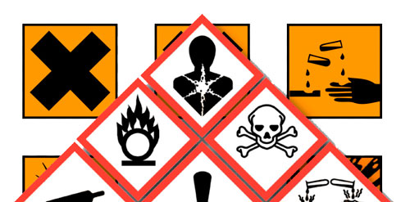
Официальной версии Регламента REACH, а также документов, разъясняющих его применение, на русском языке нет.
Основные требования и условия законодательства REACH можно скачивать по ссылке на официальный документ. Но с трактовкой некоторых терминов на русский язык нередко возникают сложности. Поэтому важно использовать только профессиональный перевод, а лучше обратиться к консультанту, специалисту в этой сфере, который может предоставить подробную информацию про химическое законодательство REACH, разъяснит, что это, как и кому необходимо оформлять документы и сколько это будет стоить.
Если вкратце рассматривать регламент REACH на русском языке, основные моменты касаются последовательности мероприятий, которые предстоит пройти для получения разрешений на ввоз хим. веществ в Европу. Речь идет о поставках более 1 т вещества в год. Меньшие объемы не требуют оформления регистрации. Не все хим. вещества подлежат регистрации. Исключение делается для:
- радиоактивных компонентов;
- грузов, перемещающихся транзитом или хранящихся на таможне и при этом не выделяющих промежуточных хим. соединений;
- отходов;
- природных минералов и продуктов из них, если в процессе их производства не задействуются химические способы обработки.
Список освобожденных веществ с учетом поправок к регламенту РИЧ можно уточнить у нашего консультанта.
Регистрация требуется вне зависимости от класса опасности в следующих случаях:
- вещество изготовлено либо импортируется в ЕС объемом свыше 1 т в год;
- вещество не числится в списке исключений, приведенном выше;
- мономеры, содержащиеся в концентрации более 2 % по весу, составляющие от 1 т в год;
- выделяющиеся компоненты из сложных изделий, если их общий объем более 1 т.
Объемы поставок менее 1 т за год не требуют прохождения регистрации, но их ввоз в ЕС может регламентироваться другими нормативными актами. Уточнить вопрос можно у консультантов нашей компании.

Основные положения REACH
В рамках REACH создана единая система для "существующих" и "новых" веществ. Все химические вещества подразделяются на вещества, новые для рынка ЕС (не производившиеся или не продававшиеся до вступления в силу REACH), и вещества, находящиеся на рынке ЕС (содержащиеся в базе данных EINECS или производившиеся в ЕС, но не вводившиеся на рынок в последние 15 лет, и т.д.). В основу REACH положены такие важнейшие элементы как:
Регистрация:
Все химические вещества, за исключением ряда веществ, выведенных из зоны действия нового Регламента, должны быть зарегистрированы производителями или импортерами. Регистрация потребует от производителей и импортеров представления Технического Досье для веществ, производимых или импортируемых в количестве 1 тонны или более в год, и Отчета по Химической Безопасности для веществ, производимых или импортируемых начиная с 10 тонн и выше. При этом последующим потребителям химической продукции необходимо будет гарантировать, что их специфическое использование данного продукта также зарегистрировано.
Oценка:
Оценка Технического Досье и предложений промышленности по проведению тестирования данного химического вещества будет проводиться Европейским Химическим Агентством. При этом Агентство также будет координировать проведение оценки вещества компетентными органами власти Государств-участников, которая имеет целью установить вещества, характеризующиеся превышением допустимого риска.
Разрешение:
Для химических веществ, характеризующихся особо опасными свойствами (канцерогенность, мутагенность, токсичность для репродуктивной системы, стойкость в окружающей среде и способность к бионакоплению), необходимо будет получать разрешение на их использование или размещение на рынке для конкретного использования. Агентство опубликует список веществ - кандидатов, подпадающих под данную категорию.
Ограничение:
Производство, размещение на рынке или использование конкретных опасных веществ с высокой степенью риска может быть ограничено или запрещено.
Европейское Химическое Агентство: Руководство техническими, научными и административными аспектами REACH будет возложено на Европейское Химическое Агентство.
Согласованная классификация и маркировка:
Инвентаризация классификации и маркировки опасных веществ поможет активизировать процесс согласования классификации конкретного химического вещества внутри промышленности.
Доступ к информации:
Правила REACH по доступу к информации включают открытый для общественности доступ к информации через интернет, текущую систему запросов информации и специфические правила по защите конфиденциальной бизнес информации.

Как проводится регистрация химических веществ в ЕС
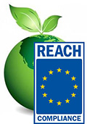
Для оформления паспорта REACH в России руководствующими документами будут действующие нормативные акты с учетом поправок. Чтобы экспортировать в ЕС хим. продукцию, понадобится маркировка CLP, MSDS, паспорт (подтверждение регистрации). Чтобы пройти регистрацию, понадобится взять образец вещества, идентифицировать его по CAS номеру и предоставить информацию о компании, включая категорию.
Последовательность мероприятий для регистрации хим. веществ, экспортируемых в количестве более 1 т в Европу, выглядит так:
- Идентификационный анализ, определяющий вещество.
- Отправка Inquiry в ECHA.
- Если в ECHA подтверждают идентификацию, приобретается LOA.
- На базе LOA в ECHA отправляется регистрационное досье.
- Получение регистрационного номера на вещество из ЕСНА.
После обзора протокола REACH появляется понимание, что регистрацию веществ может выполнять только резидент ЕС, который может быть как импортером, так и «Единственным представителем» производителя в агентстве ECHA. В его компетенцию входит корректное представление информации об экспортируемых в ЕС веществах. Производитель ежегодно отправляет ему соответствующие отчеты, касающиеся объемов поставок.
Наша компания как Единственный представитель предлагает следующий комплекс услуг по регистрации хим. веществ в ЕС:
- определение расценок на все предстоящие процедуры;
- подписание договора на услуги по сертификации экспортируемых веществ;
- запрос на Inquiry, LOA, регистрацию;
- получение регистрационного номера хим. вещества (паспорта) для производителя.
Стандартно все процедуры длятся около 3–6 месяцев. Данный срок зависит от времени, необходимого для проведения всех требуемых исследований, и оформления соответствующих протоколов, от времени на согласование и покупку письма доступа
(LOA), от времени на получение ответов от ЕСНА и прочих факторов. Специалисты нашей компании готовы подготовить все требуемые документы с учетом актуальных поправок в законодательстве ЕС относительно экспорта хим. веществ. На консультации можно уточнить прогнозы по срокам, стоимости услуг, узнать о требуемых документах и действующих нормативах.

